RELATÓRIO DO TESTE

Cadastro de Jazigos em Lote – Cenário 5: Nesse teste, o robô preencherá todos os dados, excedendo o limite máximo de Jazigos de uma Quadra e clicará em Salvar

Data do teste: 22/09/2025 15:39:52

🚀 Iniciando teste de jazigos em lote...

🔄 Acessando sistema... (Tentativa 1)

✅ Acessando sistema realizada com sucesso.

Screenshot: acessando_sistema



🔄 Realizando login... (Tentativa 1)

✅ Realizando login realizada com sucesso.

Screenshot: realizando_login

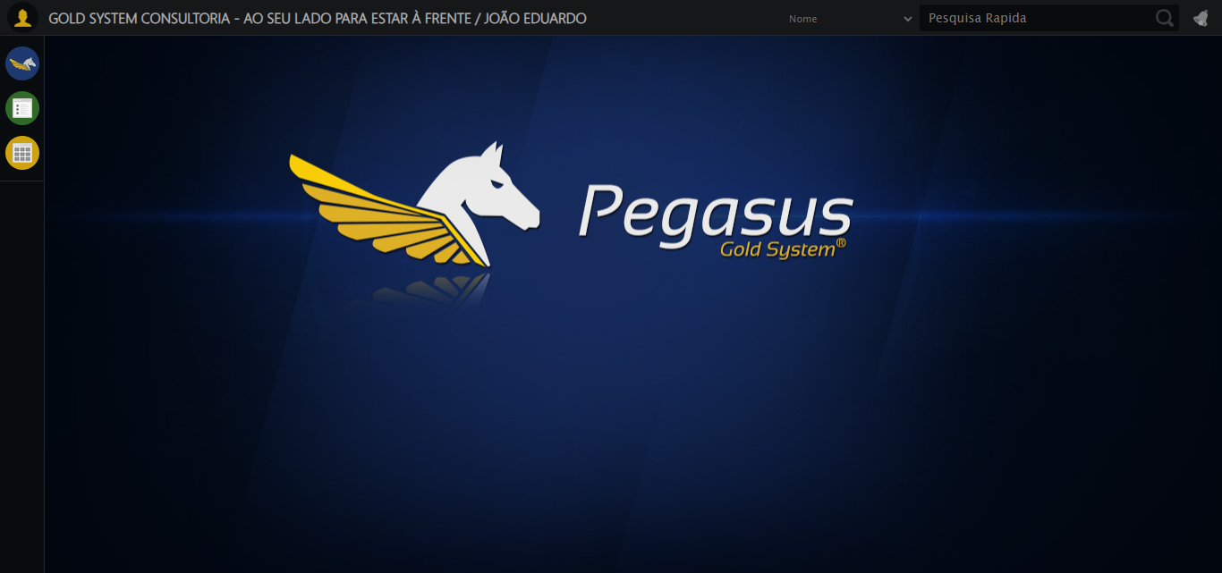

🔄 Esperando sistema carregar e ajustando zoom... (Tentativa 1)

✅ Esperando sistema carregar e ajustando zoom realizada com sucesso.

Screenshot: esperando_sistema_carregar_e_ajustando_zoom

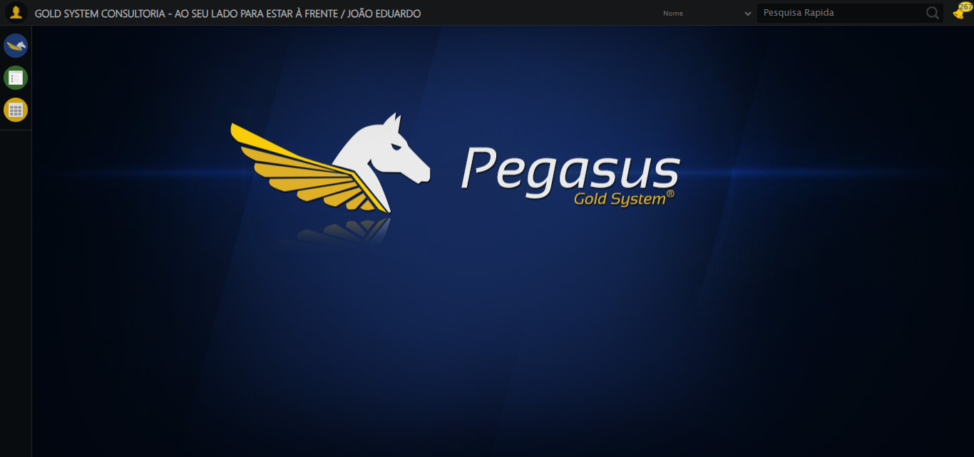

🔄 Abrindo menu Jazigos... (Tentativa 1)

✅ Abrindo menu Jazigos realizada com sucesso.

Screenshot: abrindo_menu_jazigos

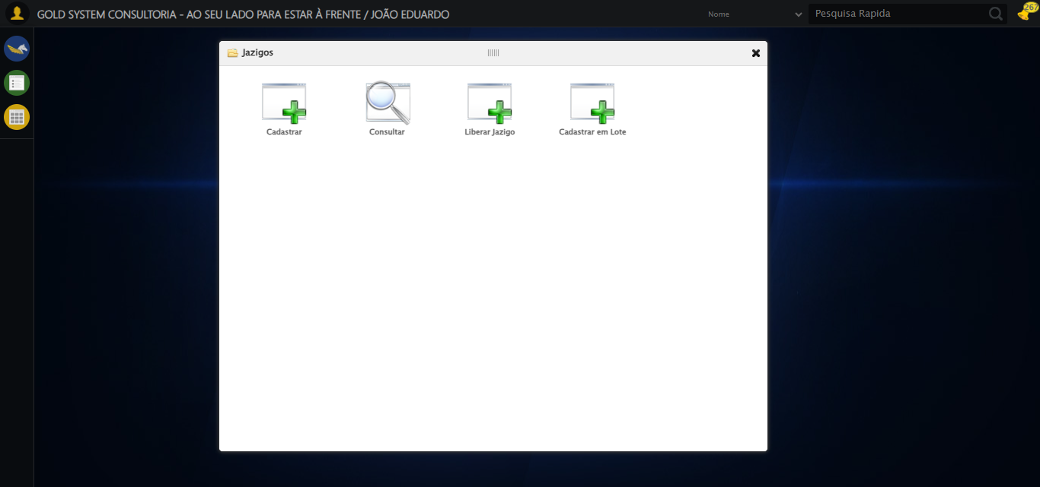

🔄 Clicando em Cadastrar em Lote... (Tentativa 1)

🔄 Tentando estratégia: aguardar_e_clicar_normal

✅ Clicando em Cadastrar em Lote realizada com sucesso.

Screenshot: clicando_em_cadastrar_em_lote

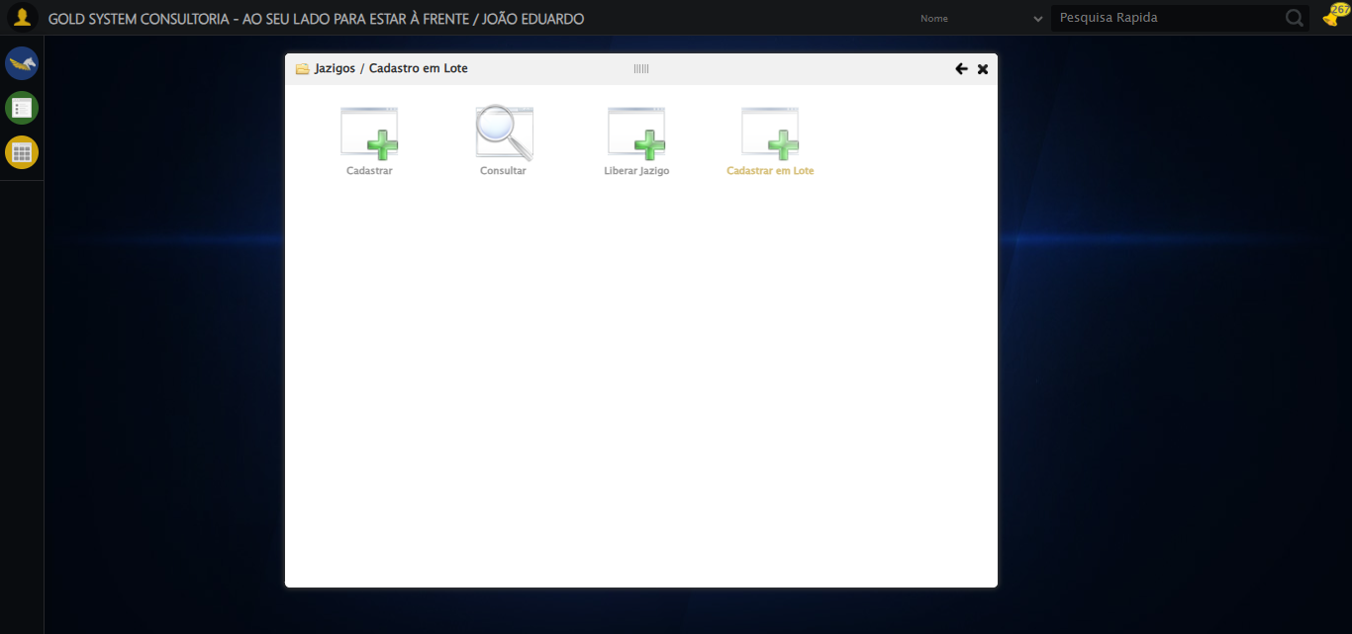

🔄 Preenchendo Número do Jazigo Inicial... (Tentativa 1)

✅ Preenchendo Número do Jazigo Inicial realizada com sucesso.

Screenshot: preenchendo_número_do_jazigo_inicial

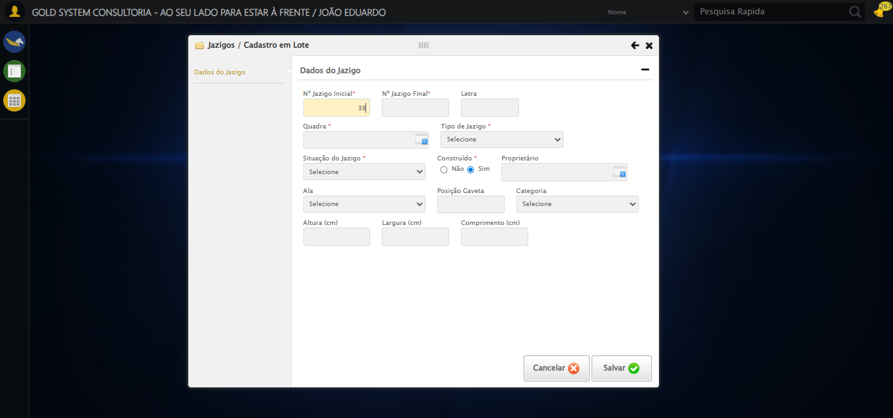

🔄 Preenchendo Número do Jazigo Final... (Tentativa 1)

✅ Preenchendo Número do Jazigo Final realizada com sucesso.

Screenshot: preenchendo_número_do_jazigo_final

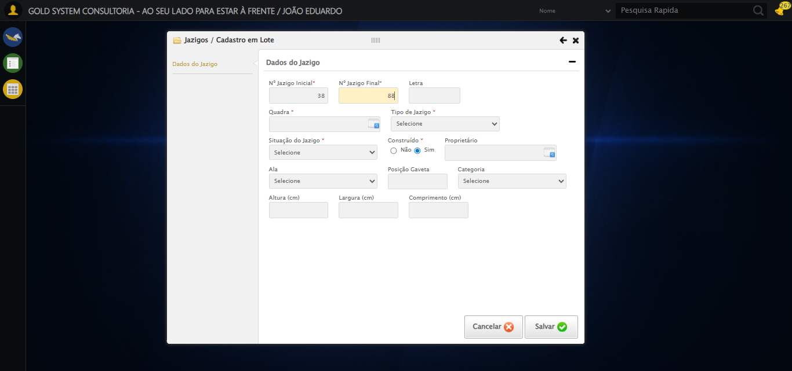

🔄 Preenchendo Letra do Jazigo... (Tentativa 1)

✅ Preenchendo Letra do Jazigo realizada com sucesso.

Screenshot: preenchendo_letra_do_jazigo

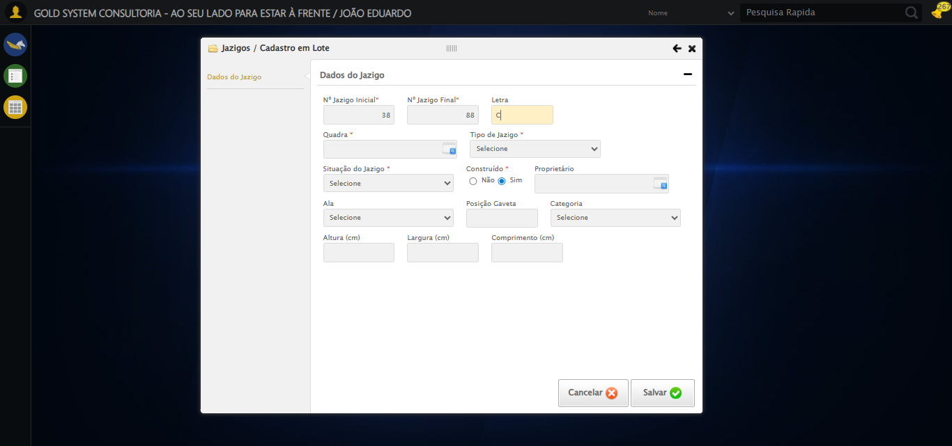

🔄 Abrindo LOV para selecionar Quadra... (Tentativa 1)

🔄 Tentando estratégia: aguardar_e_clicar_normal

✅ Abrindo LOV para selecionar Quadra realizada com sucesso.

Screenshot: abrindo_lov_para_selecionar_quadra

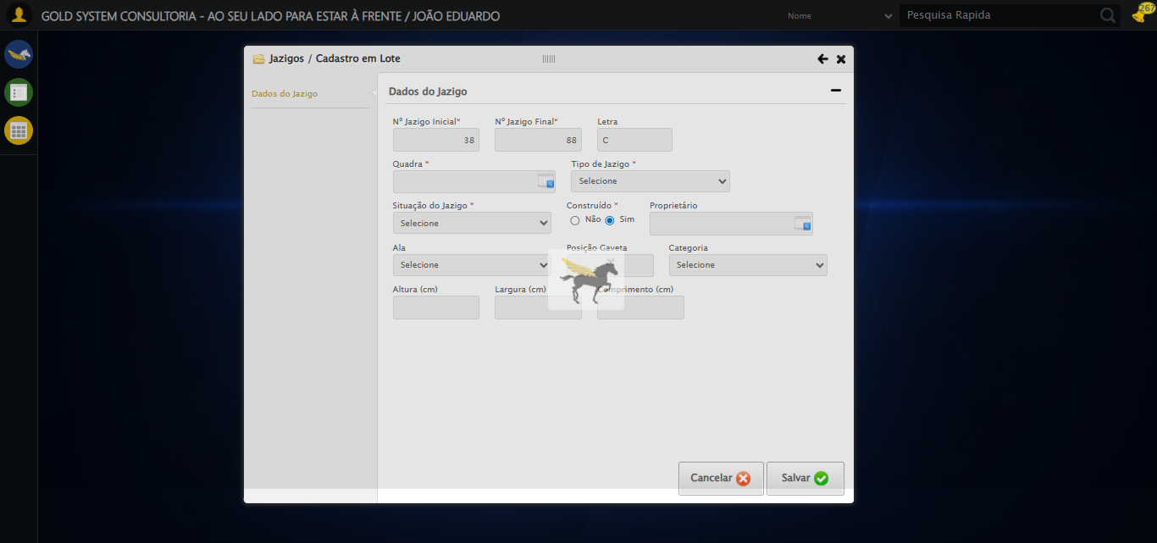

🔄 Preenchendo o nome da Quadra no campo de pesquisa... (Tentativa 1)

✅ Preenchendo o nome da Quadra no campo de pesquisa realizada com sucesso.

Screenshot: preenchendo_o_nome_da_quadra_no_campo_de_pesquisa

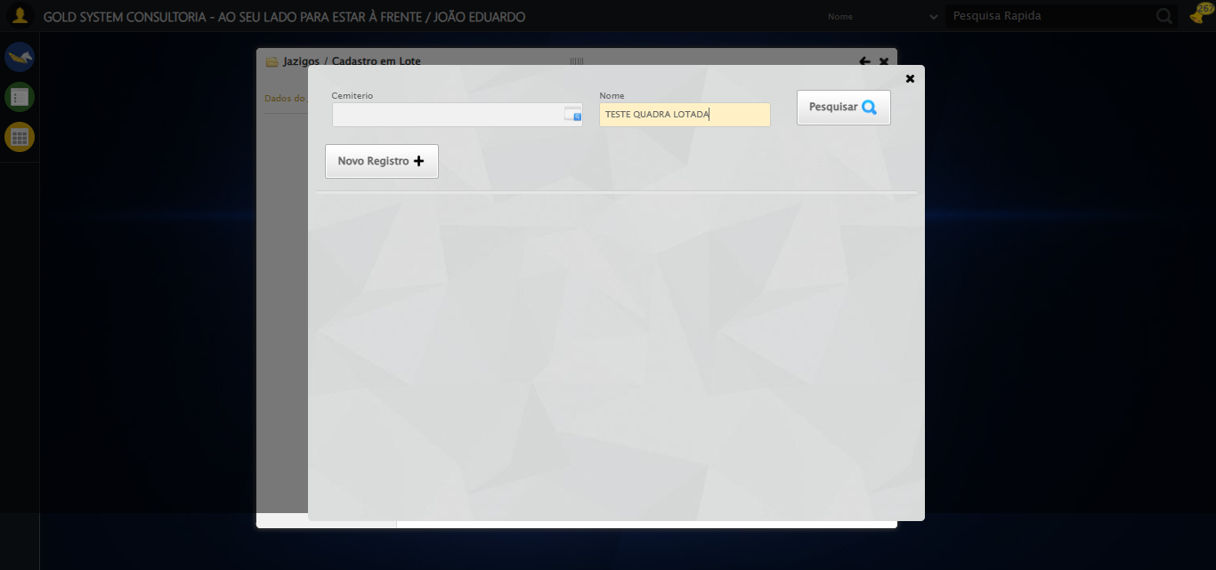

🔄 Pesquisando Quadra... (Tentativa 1)

🔄 Tentando estratégia: aguardar_e_clicar_normal

✅ Pesquisando Quadra realizada com sucesso.

Screenshot: pesquisando_quadra

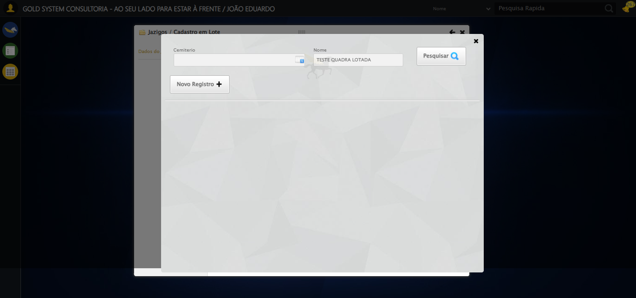

🔄 Selecionando Quadra... (Tentativa 1)

🔍 Tentando estratégia 1: //td[contains(text(), 'TESTE QUADRA LOTADA')]/foll...

⚠️ Nenhum elemento encontrado com estratégia 1

🔍 Tentando estratégia 2: //td[contains(text(), 'TESTE QUADRA LOTADA')]/..//...

⚠️ Nenhum elemento encontrado com estratégia 2

🔍 Tentando estratégia 3: //tr[.//td[contains(text(), 'TESTE QUADRA LOTADA')...

⚠️ Nenhum elemento encontrado com estratégia 3

🔍 Tentando estratégia 4: //td[contains(text(), 'TESTE QUADRA LOTADA')]...

✅ Item selecionado com estratégia 4

✅ Selecionando Quadra realizada com sucesso.

Screenshot: selecionando_quadra

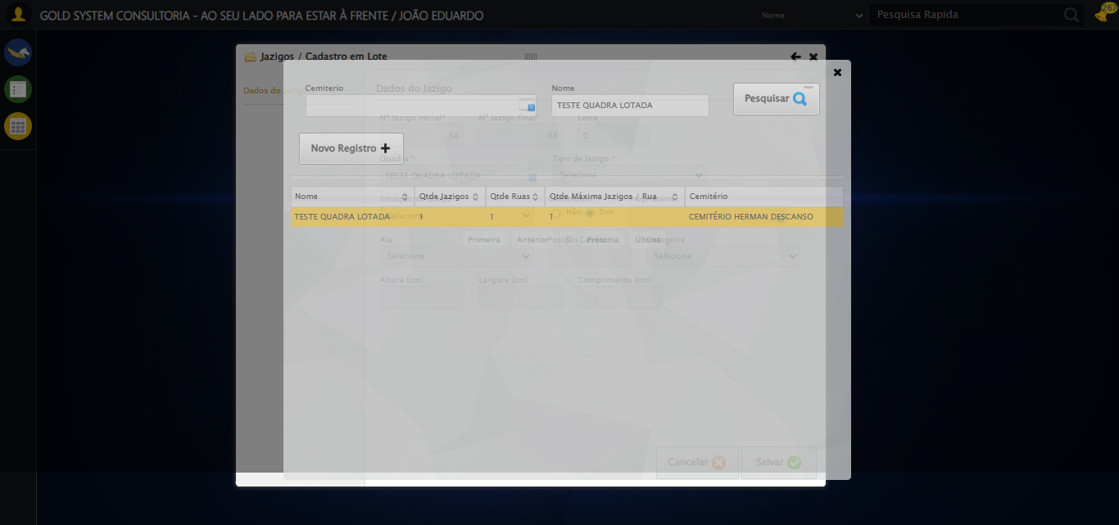

🔄 Selecionando Tipo de Jazigo... (Tentativa 1)

✅ Selecionando Tipo de Jazigo realizada com sucesso.

Screenshot: selecionando_tipo_de_jazigo

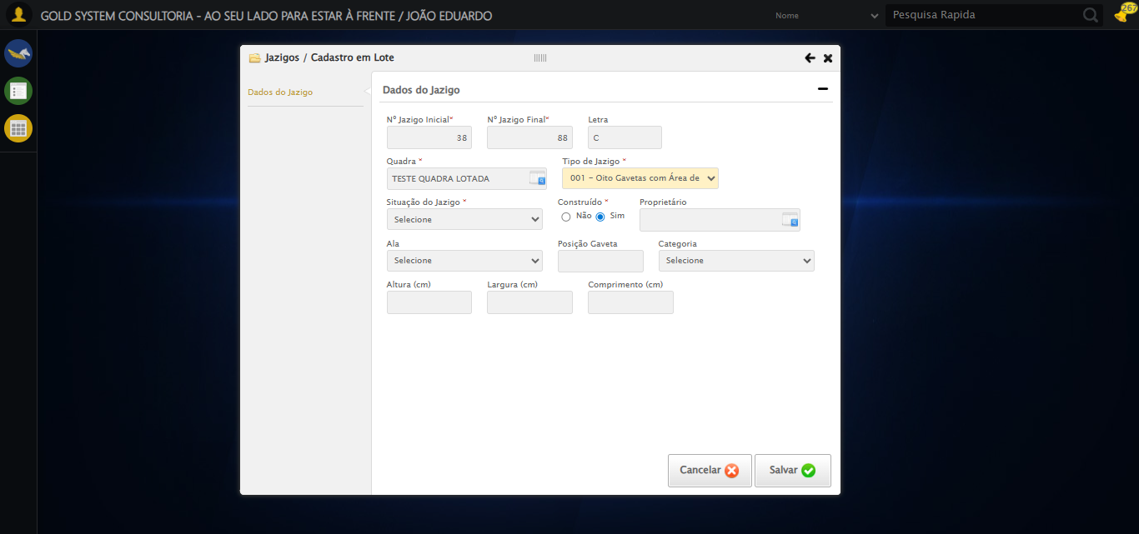

🔄 Selecionando Situação... (Tentativa 1)

✅ Selecionando Situação realizada com sucesso.

Screenshot: selecionando_situação

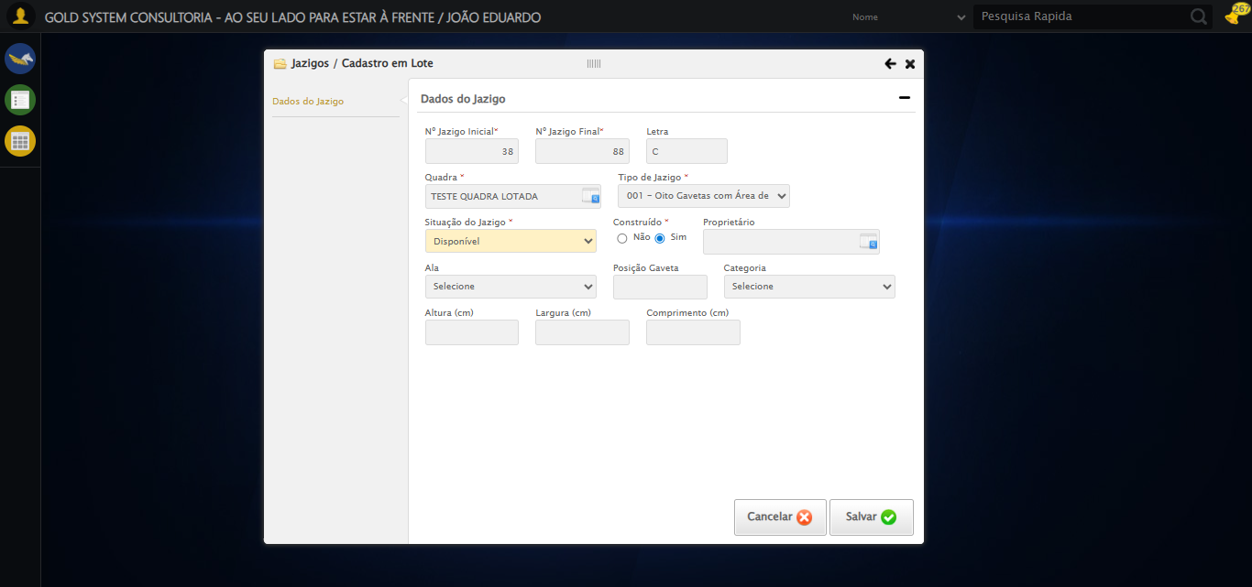

🔄 Abrindo LOV para selecionar Proprietário... (Tentativa 1)

🔄 Tentando estratégia: aguardar_e_clicar_normal

✅ Abrindo LOV para selecionar Proprietário realizada com sucesso.

Screenshot: abrindo_lov_para_selecionar_proprietário

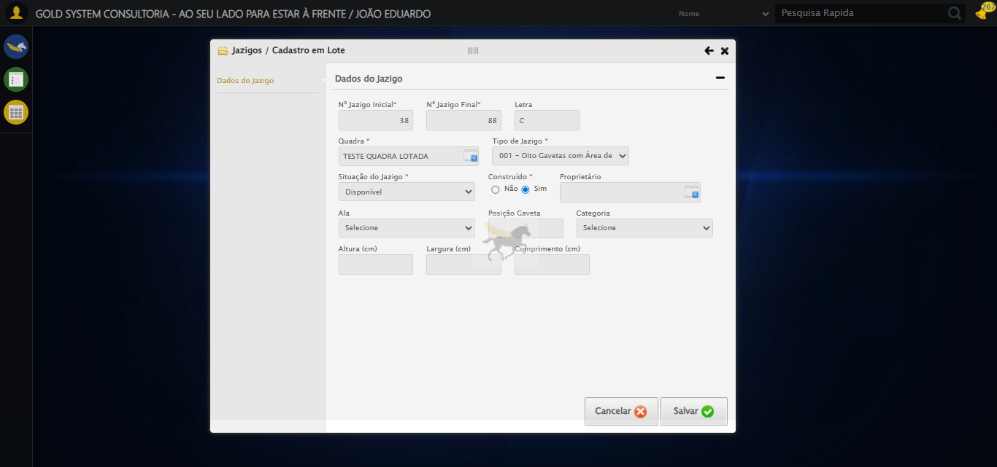

🔄 Preenchendo o nome do Proprietário no campo de pesquisa... (Tentativa 1)

✅ Preenchendo o nome do Proprietário no campo de pesquisa realizada com sucesso.

Screenshot: preenchendo_o_nome_do_proprietário_no_campo_de_pesquisa

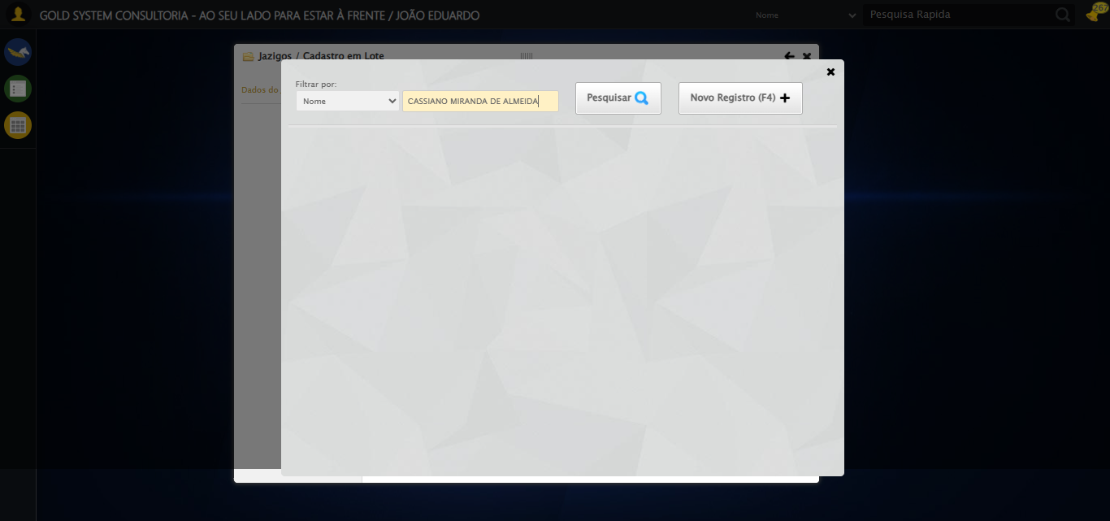

🔄 Pesquisando Proprietário... (Tentativa 1)

🔄 Tentando estratégia: aguardar_e_clicar_normal

✅ Pesquisando Proprietário realizada com sucesso.

Screenshot: pesquisando_proprietário

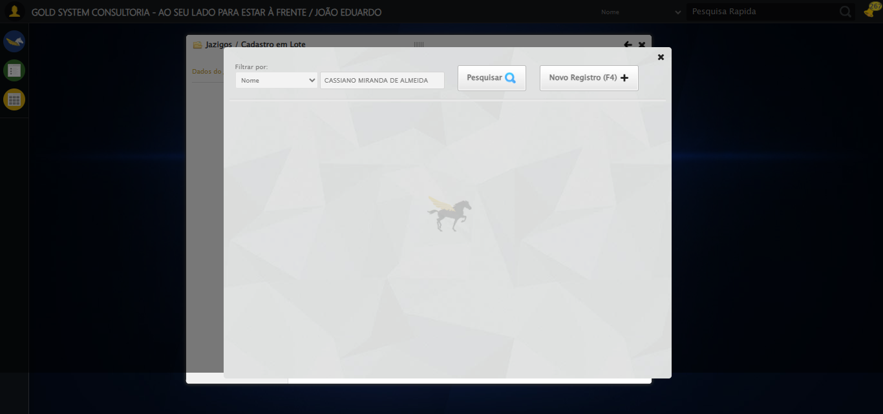

🔄 Selecionando Proprietário... (Tentativa 1)

🔍 Tentando estratégia 1: //td[contains(text(), 'CASSIANO MIRANDA DE ALMEIDA...

⚠️ Nenhum elemento encontrado com estratégia 1

🔍 Tentando estratégia 2: //td[contains(text(), 'CASSIANO MIRANDA DE ALMEIDA...

⚠️ Nenhum elemento encontrado com estratégia 2

🔍 Tentando estratégia 3: //tr[.//td[contains(text(), 'CASSIANO MIRANDA DE A...

⚠️ Nenhum elemento encontrado com estratégia 3

🔍 Tentando estratégia 4: //td[contains(text(), 'CASSIANO MIRANDA DE ALMEIDA...

✅ Item selecionado com estratégia 4

✅ Selecionando Proprietário realizada com sucesso.

Screenshot: selecionando_proprietário

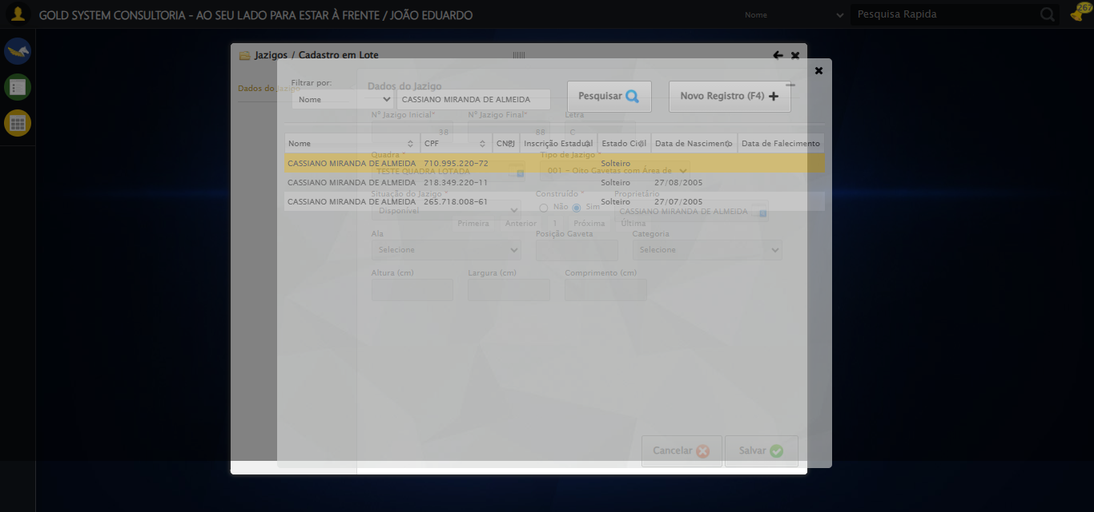

🔄 Selecionando Ala... (Tentativa 1)

✅ Selecionando Ala realizada com sucesso.

Screenshot: selecionando_ala

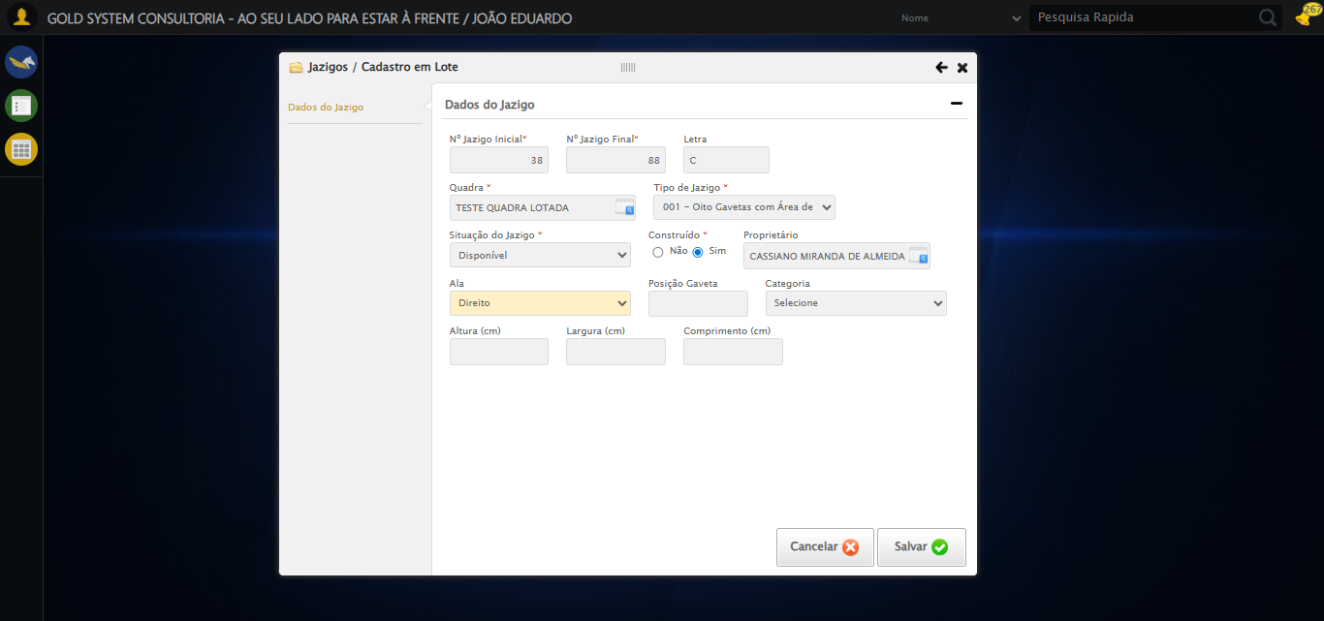

🔄 Preenchendo Posição da Gaveta... (Tentativa 1)

✅ Preenchendo Posição da Gaveta realizada com sucesso.

Screenshot: preenchendo_posição_da_gaveta

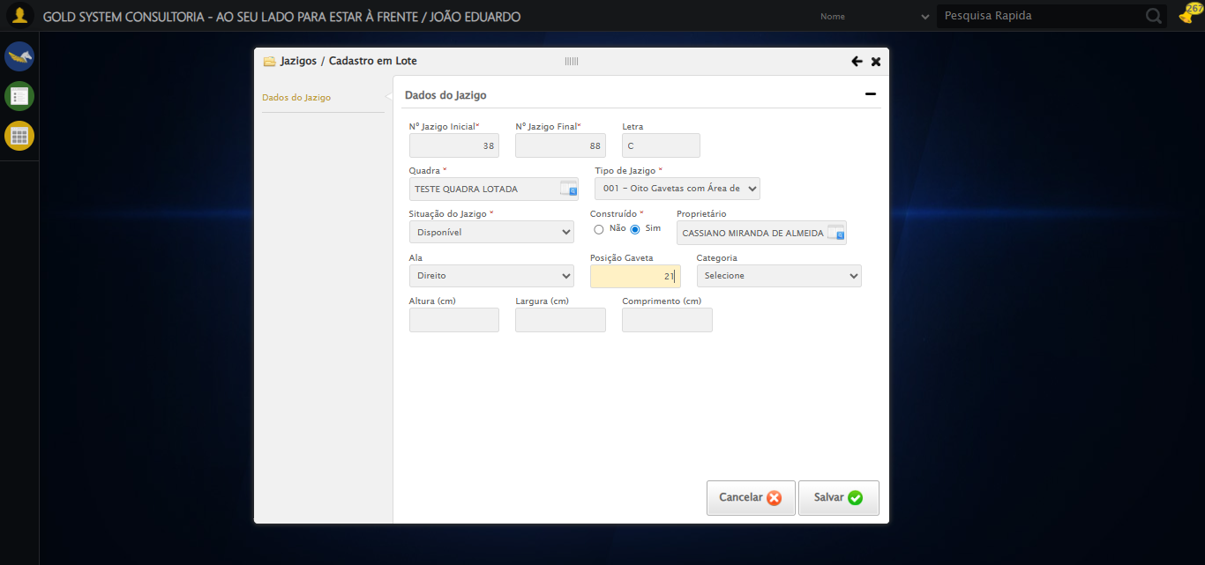

🔄 Selecionando Categoria... (Tentativa 1)

✅ Selecionando Categoria realizada com sucesso.

Screenshot: selecionando_categoria

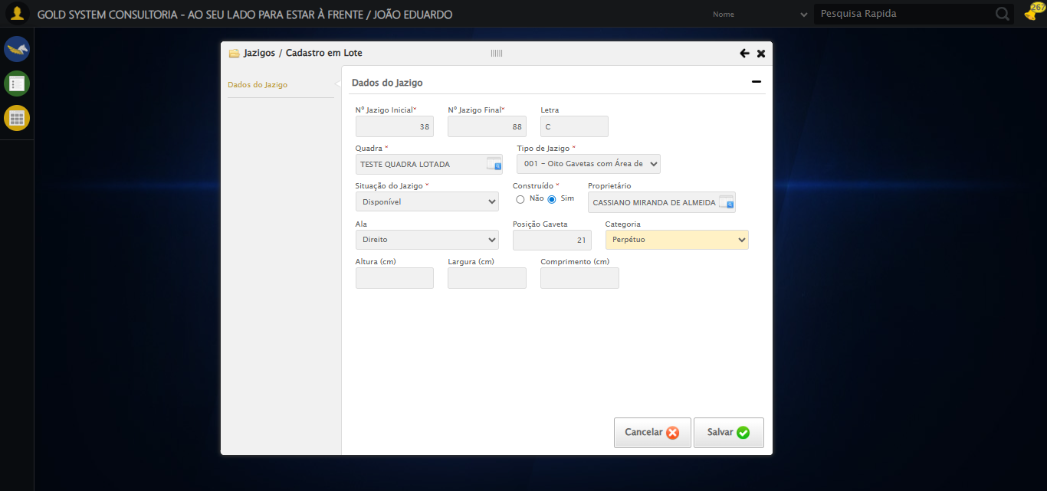

🔄 Preenchendo dimensões do jazigo... (Tentativa 1)

✅ Preenchendo dimensões do jazigo realizada com sucesso.

Screenshot: preenchendo_dimensões_do_jazigo

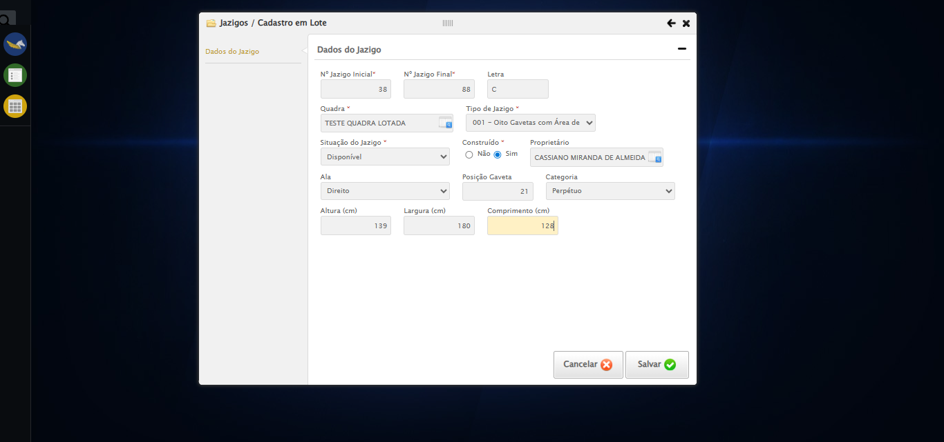

🔄 Salvando cadastro... (Tentativa 1)

🔄 Tentando estratégia: aguardar_e_clicar_normal

✅ Salvando cadastro realizada com sucesso.

Screenshot: salvando_cadastro

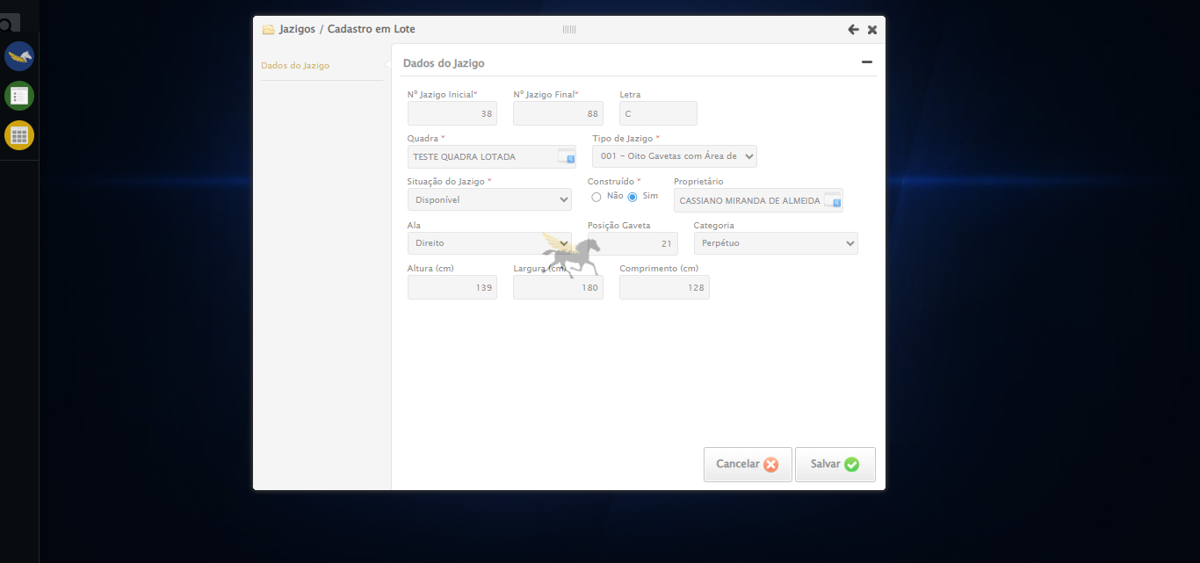

🔄 Confirmando salvamento (se necessário)... (Tentativa 1)

✅ Confirmando salvamento (se necessário) realizada com sucesso.

Screenshot: confirmando_salvamento_(se_necessário)

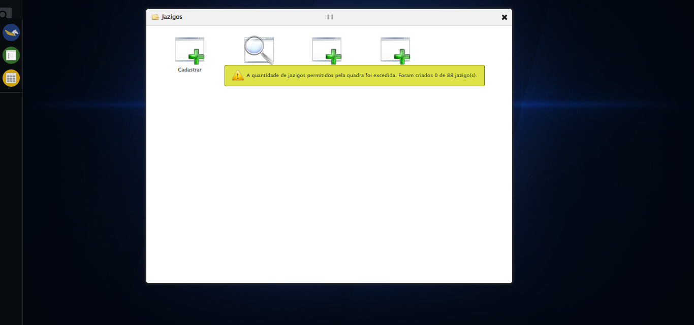

🔄 Fechando modal após salvamento... (Tentativa 1)

🔄 Tentando estratégia: aguardar_e_clicar_normal

✅ Fechando modal após salvamento realizada com sucesso.

Screenshot: fechando_modal_após_salvamento

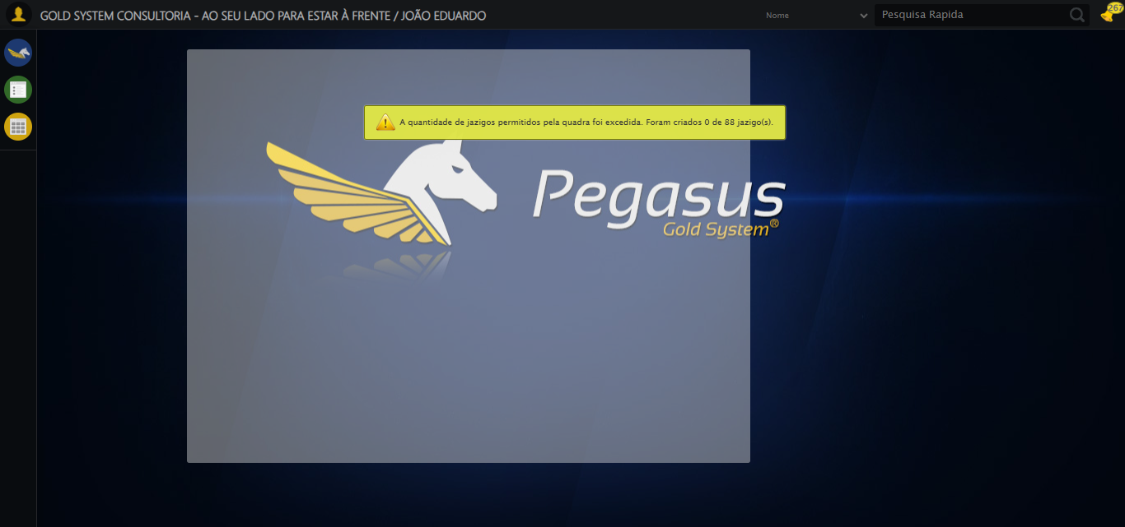

🔄 Verificando mensagens do sistema... (Tentativa 1)

🔍 Iniciando verificação contínua de mensagens por 10 segundos...

📢 Mensagem de alerta: A quantidade de jazigos permitidos pela quadra foi excedida. Foram criados 0 de 88 jazigo(s).

✅ Mensagem encontrada na verificação 1 - parando busca

✅ Verificando mensagens do sistema realizada com sucesso.

Screenshot: verificando_mensagens_do_sistema

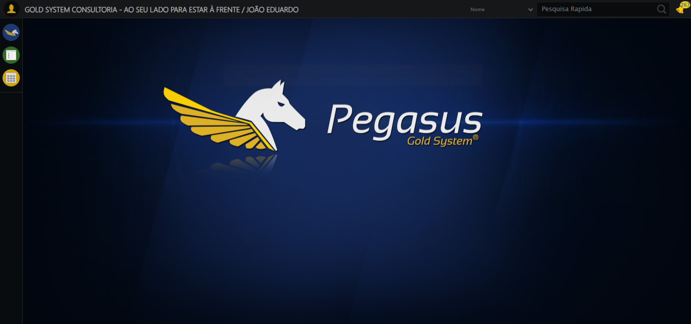

✅ Teste concluído com sucesso!